学生360视图基本资料录入说明

为使学校及各学院领导、老师和学生工作者能够第一时间、全面、准确地掌握学生的各项信息，服务于日后的学生综合测评、评定各项奖学金等各项学生工作，同时也响应学校无纸化办公的号召，学生处特在本学期综合测评之际推出360视图服务模块，请各学院尽快组织本学院所有在校学生进行网上录入资料。现将360视图基本资料录入流程说明如下：
- 学生请登录暨南大学首页的系统（即平时申请各项奖学金、综合测评的系统），登入后请点击左上方的服务中心。

- 进入服务中心界面后，请在左面的导航栏中选择点击“日常管理业务”，在下拉子菜单会出现“本人维护信息”、“360视图”及“家庭情况登记”等选项。
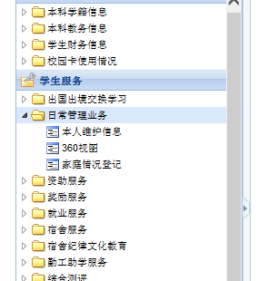
- 接着请点击“本人维护信息”选项，将在右侧出现一个对话框，请将对话框中的 “不需要审批”栏目中的所有项目全部真实完整地填写；随后点击对话框中第二个选项“需要审批”，并将该栏目下的带红色*号选项中你的真实情况进行填写申请，等待审批。
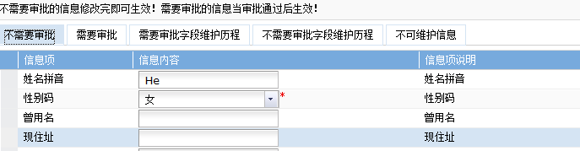
- 填写完整后请注意点击”提交“键进行提交，完成资料录入。
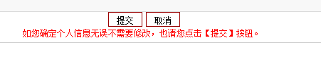
4） 接下来请点击“家庭情况学生登记”，把本人家庭基本信息、家庭通讯信息、家庭成员情况以及家庭经济情况等相关信息如实填写完毕。
，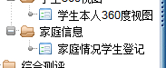
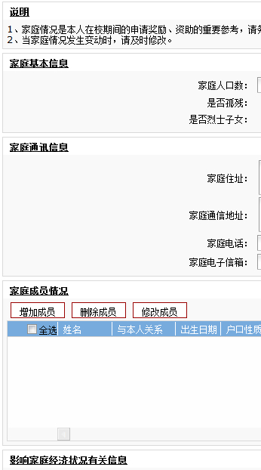
以上为学生信息系统界面的操作指南，请各位老师按此说明在综测时段提醒各位学生务必将360视图中的基本信息填写完整，时间为6月21-6月30日记，请在以上时间内完成，过期系统将自动关闭，如有任何疑问请致电85220041谢谢！

